RESULTADOS: PERFIL E MUDANÇA DO HUMOR DE ATLETAS DE HANDEBOL DE ELITE NA ÚLTIMA SEMANA DE PRÉ-TEMPORADA
Objetivo
Classificar o perfil e a mudança do humor de atletas de handebol de elite ao longo da última semana de pré-temporada e relacionar o pico de velocidade no teste de Carminatti (T-car) com a deterioração do humor, com a análise do comportamento de todas as dimensões do BRUMS ao longo da semana, por dia e entre os dias, por posição e por atleta.
1 Descrição de todas as variáveis na semana
Tabela 1 – Estatística descritiva de todas as dimensões do BRUMS no conjunto das observações da semana.
Dimensão | Média | DP | Mediana | Mín.–Máx. | CV (%)
Vigor | 5,67 | 3,33 | 6,0 | 0–15 | 59
Fadiga | 5,46 | 4,05 | 4,0 | 0–16 | 74
Tensão | 1,43 | 1,84 | 1,0 | 0–8 | 128
Depressão | 1,01 | 2,36 | 0,0 | 0–16 | 233
Raiva | 1,64 | 2,82 | 0,0 | 0–14 | 172
Confusão | 0,51 | 1,26 | 0,0 | 0–8 | 248
PTH | 4,38 | 10,05 | 2,0 | -12–52 | 230
Fadiga física | 5,90 | 2,49 | 6,0 | 0–10 | 42
Fadiga mental | 4,56 | 2,84 | 5,0 | 0–10 | 62
DP: desvio-padrão; CV: coeficiente de variação. Escores das dimensões de 0 a 16; PTH: perturbação total do humor.
2 Comportamento por dia (D1 a D7)
A Figura 1 apresenta a trajetória média de cada dimensão ao longo dos sete dias, com a mudança entre o primeiro e o último dia (Δ) e o tamanho de efeito (dz) de cada uma.
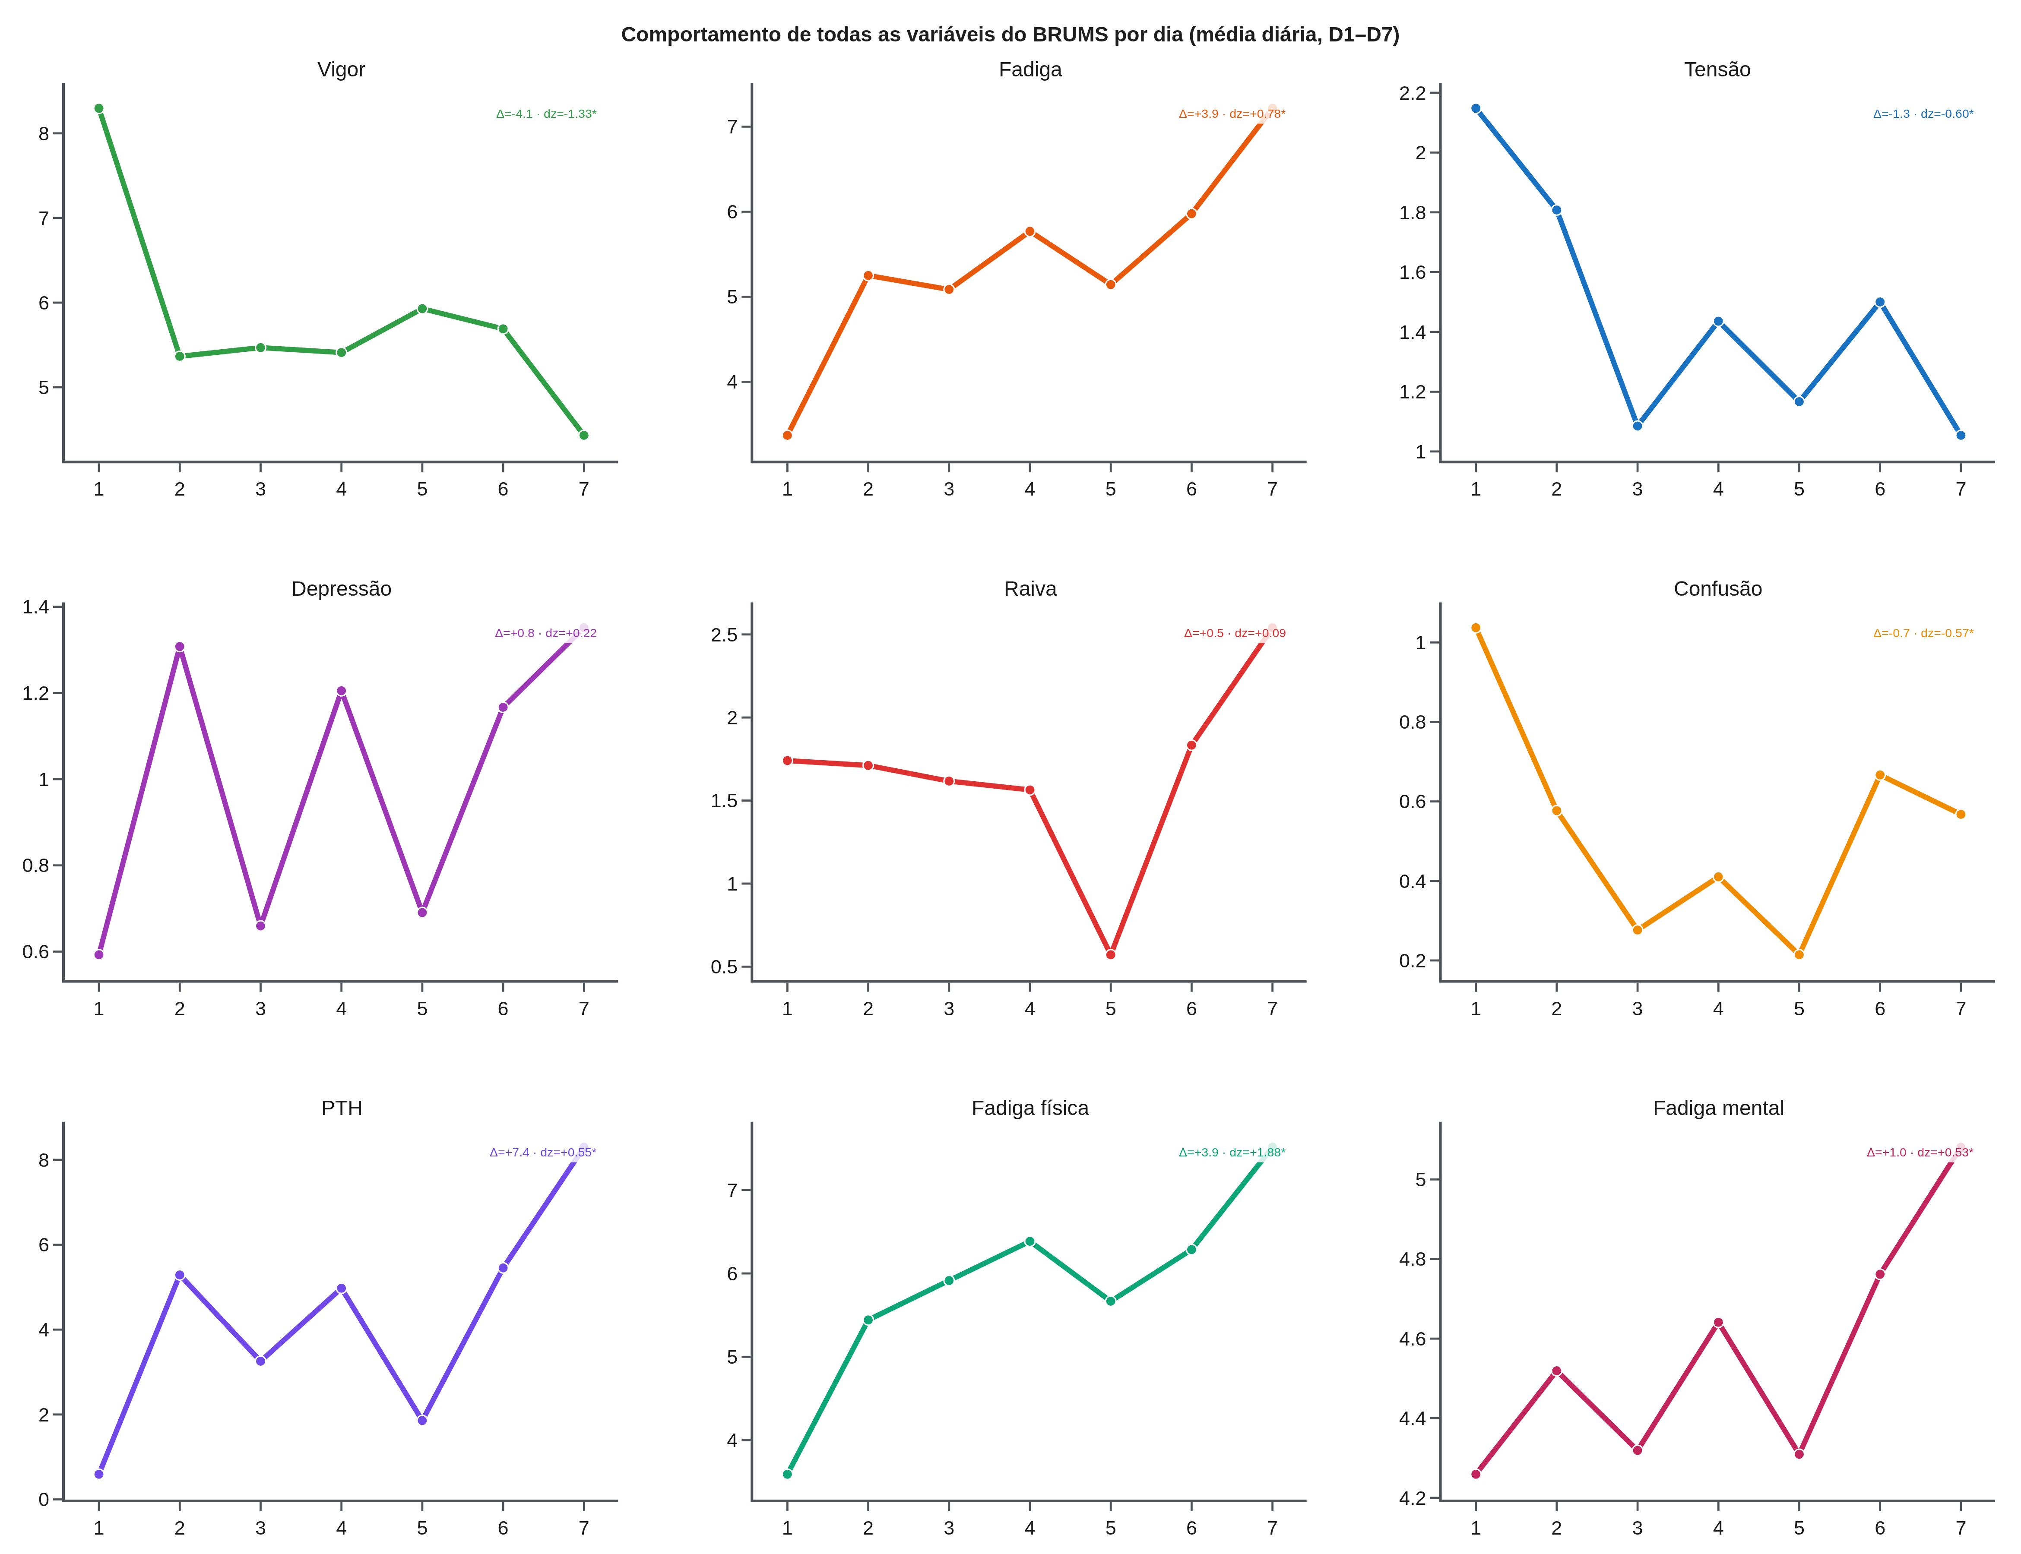
Figura 1 – Comportamento de todas as dimensões do BRUMS por dia (média diária, D1 a D7). Cada painel traz a mudança D1 para D7 (Δ) e o tamanho de efeito (dz; * p < 0,05).
Tabela 2 – Média diária de todas as dimensões do BRUMS, do primeiro ao sétimo dia.
Dimensão | D1 | D2 | D3 | D4 | D5 | D6 | D7
Vigor | 8,3 | 5,4 | 5,5 | 5,4 | 5,9 | 5,7 | 4,4
Fadiga | 3,4 | 5,2 | 5,1 | 5,8 | 5,1 | 6,0 | 7,2
Tensão | 2,1 | 1,8 | 1,1 | 1,4 | 1,2 | 1,5 | 1,1
Depressão | 0,6 | 1,3 | 0,7 | 1,2 | 0,7 | 1,2 | 1,4
Raiva | 1,7 | 1,7 | 1,6 | 1,6 | 0,6 | 1,8 | 2,5
Confusão | 1,0 | 0,6 | 0,3 | 0,4 | 0,2 | 0,7 | 0,6
PTH | 0,6 | 5,3 | 3,3 | 5,0 | 1,9 | 5,5 | 8,3
Fadiga física | 3,6 | 5,4 | 5,9 | 6,4 | 5,7 | 6,3 | 7,5
Fadiga mental | 4,3 | 4,5 | 4,3 | 4,6 | 4,3 | 4,8 | 5,1

3 Comparação entre os dias e mudança D1 para D7
A Tabela 3 reúne o teste de Friedman (variação entre os sete dias, com o W de Kendall) e a comparação entre o primeiro e o último dia, com o tamanho e a magnitude do efeito, para todas as dimensões.
Tabela 3 – Comparação das dimensões entre os dias (Friedman e W de Kendall) e entre o primeiro e o último dia (Δ, dz, magnitude).
Dimensão | χ² | p (Friedman) | W | D1 | D7 | Δ | dz | p (D1–D7) | Magnitude
Vigor | 23,6 | < 0,001 | 0,21 | 8,4 | 4,3 | -4,1 | -1,33 | < 0,001 | grande
Fadiga | 17,9 | 0,007 | 0,16 | 3,4 | 7,4 | +3,9 | +0,78 | 0,003 | médio
Tensão | 14,5 | 0,025 | 0,13 | 2,2 | 0,9 | -1,3 | -0,60 | 0,011 | médio
Depressão | 3,5 | 0,751 | 0,03 | 0,5 | 1,3 | +0,8 | +0,22 | 0,504 | pequeno
Raiva | 7,9 | 0,247 | 0,07 | 2,2 | 2,6 | +0,5 | +0,09 | 0,875 | trivial
Confusão | 22,9 | < 0,001 | 0,20 | 1,2 | 0,5 | -0,7 | -0,57 | 0,020 | médio
PTH | 13,8 | 0,032 | 0,12 | 1,1 | 8,5 | +7,4 | +0,55 | 0,018 | médio
Fadiga física | 51,3 | < 0,001 | 0,45 | 3,6 | 7,5 | +3,9 | +1,88 | < 0,001 | grande
Fadiga mental | 8,8 | 0,186 | 0,08 | 4,1 | 5,0 | +1,0 | +0,53 | 0,031 | médio
W de Kendall: trivial (<0,1), pequeno (0,1–0,3), moderado (0,3–0,5), grande (>0,5); magnitude de dz: trivial (<0,2), pequeno (0,2–0,5), médio (0,5–0,8), grande (>0,8).
4 Resposta aguda pré e pós-treino
Tabela 4 – Comparação de todas as dimensões entre os momentos pré e pós-treino (Wilcoxon pareado, com tamanho de efeito).
Dimensão | Pré | Pós | dz | p | Magnitude
Vigor | 5,76 | 4,94 | -0,47 | 0,025 | pequeno
Fadiga | 4,61 | 6,28 | +0,57 | 0,005 | médio
Tensão | 1,30 | 1,60 | +0,43 | 0,057 | pequeno
Depressão | 1,03 | 1,21 | +0,24 | 0,687 | pequeno
Raiva | 1,31 | 1,51 | +0,13 | 0,745 | trivial
Confusão | 0,41 | 0,41 | -0,01 | 0,706 | trivial
PTH | 2,91 | 6,06 | +0,58 | 0,009 | médio
Fadiga física | 5,38 | 6,96 | +0,94 | < 0,001 | grande
Fadiga mental | 4,55 | 5,10 | +0,38 | 0,162 | pequeno

5 Perfis de humor: prevalência e migração
Dos 21 atletas com perfil no primeiro e no último dia, 16 mudaram de perfil ao longo da semana e 5 permaneceram estáveis. A prevalência deslocou-se do predomínio do iceberg para a barbatana de tubarão (Tabela 5).
Tabela 5 – Prevalência dos perfis de humor no primeiro e no último dia (número de atletas).
Perfil | Dia 1 | Dia 7
Iceberg | 13 | 4
Superfície | 6 | 4
Everest invertido | 4 | 2
Iceberg invertido | 2 | 2
Submerso | 1 | 3
Barbatana tubarão | 1 | 6

Tabela 6 – Migração de perfil por posição: número de atletas que mudaram de perfil entre o primeiro e o último dia.
Posição | n | Mudaram de perfil
Goleiro | 2 | 1
Meia | 9 | 8
Pivô | 4 | 2
Ponta | 6 | 5

6 Deterioração do humor por posição
A Figura 2 e a Tabela 7 mostram a mudança do humor (D1 para D7) por posição de jogo, com o pico de velocidade médio de cada grupo.
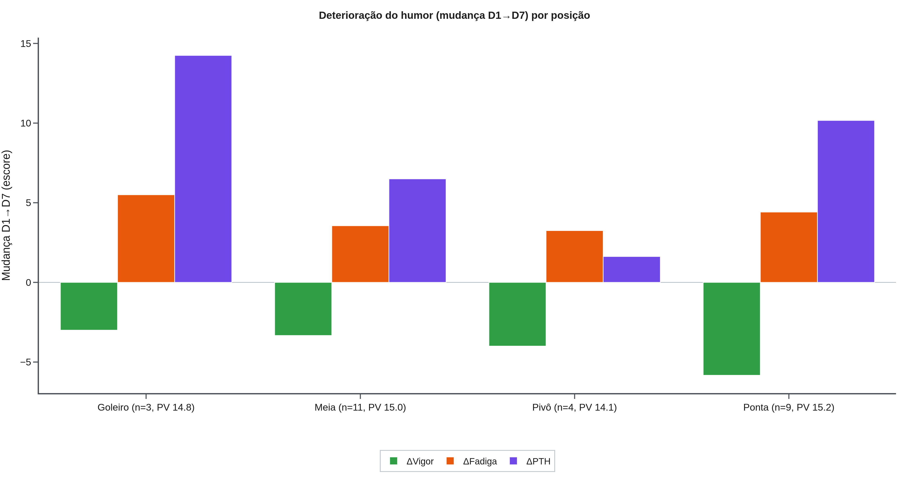
Figura 2 – Mudança do humor (D1 para D7) do vigor, da fadiga e da PTH por posição de jogo.
Tabela 7 – Média semanal e mudança D1 para D7 por posição, com o pico de velocidade médio (T-car).
Posição | n | PV (km/h) | ΔVigor | ΔFadiga | ΔPTH | ΔFadiga física
Goleiro | 3 | 14,8 | -3,0 | 5,5 | 14,2 | 3,2
Meia | 11 | 15,0 | -3,3 | 3,6 | 6,5 | 4,3
Pivô | 4 | 14,1 | -4,0 | 3,2 | 1,6 | 3,6
Ponta | 9 | 15,2 | -5,8 | 4,4 | 10,2 | 3,8
Δ = mudança do escore entre o primeiro e o último dia. Meia inclui armadores; Ponta inclui alas.
7 Deterioração individual (por atleta)
A resposta foi heterogênea entre os atletas (Figura 3). Alguns apresentaram forte elevação da perturbação total do humor entre o primeiro e o último dia, ao passo que outros mantiveram ou reduziram os escores, o que reforça a recomendação de um monitoramento individualizado referenciado à linha de base de cada atleta.
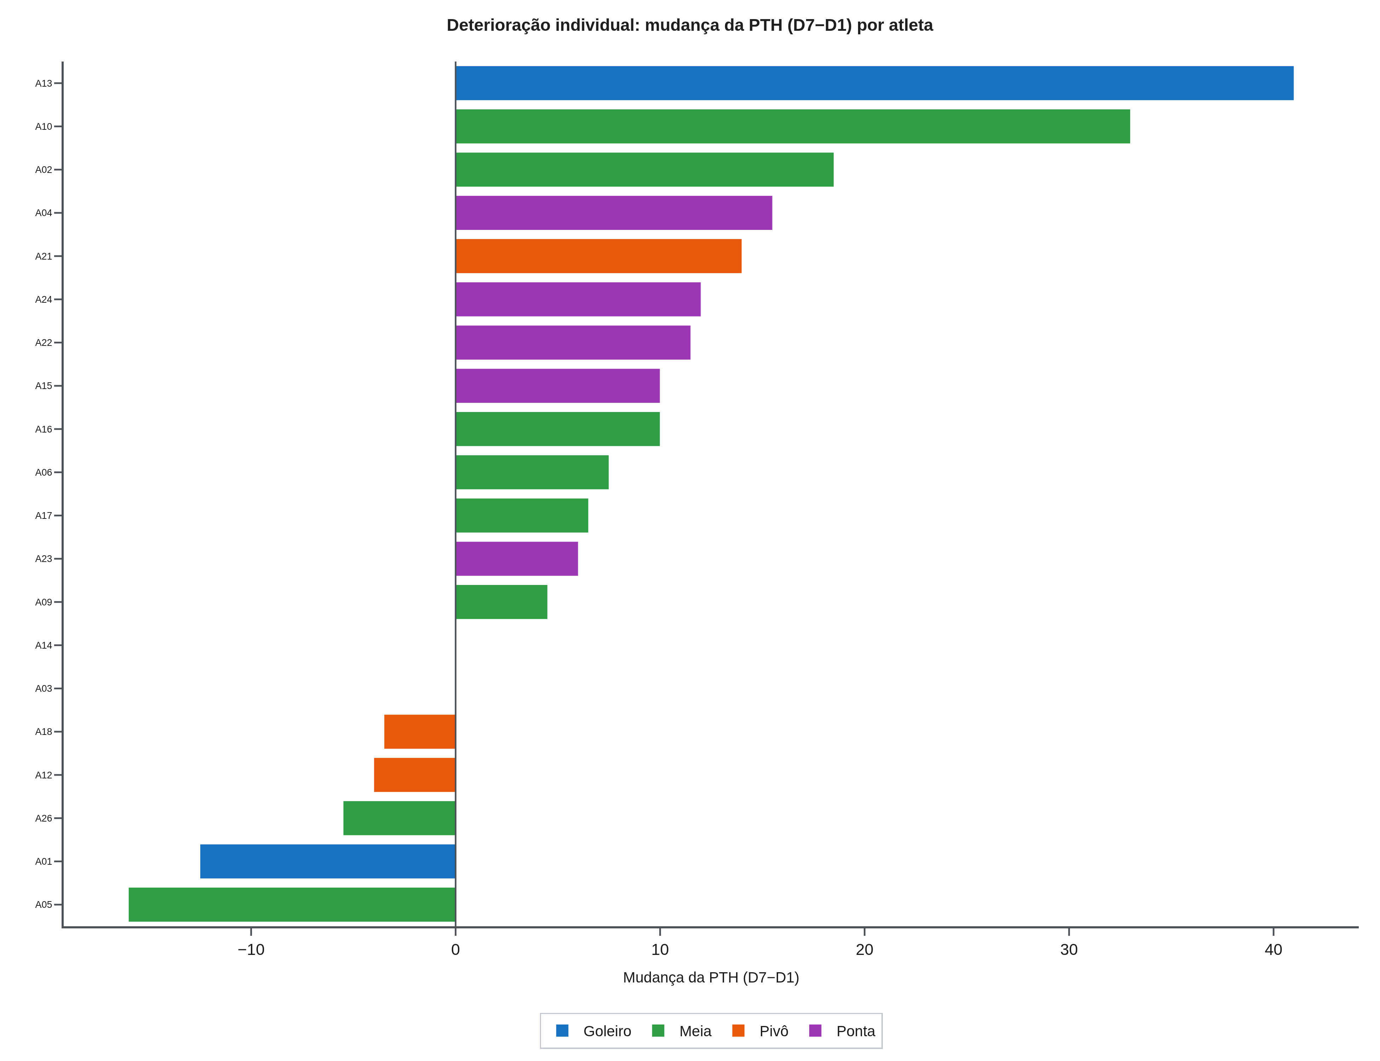
Figura 3 – Mudança da perturbação total do humor (D7 menos D1) por atleta, ordenada e colorida por posição.
8 Aptidão (T-car) e humor: nível e deterioração
Duas perguntas foram separadas. A primeira, se a aptidão se associa ao nível do humor na semana; a segunda, se a aptidão protege contra a mudança (deterioração) do humor ao longo da semana.
Quanto ao nível, o pico de velocidade associou-se ao vigor e à fadiga física médios da semana (Tabela 8): atletas mais aptos apresentaram mais vigor e menos fadiga física. Quanto à deterioração, porém, a mudança do humor entre o primeiro e o último dia não se relacionou de forma significativa com o pico de velocidade em nenhuma dimensão (Tabela 9; Figura 4). Em outras palavras, os atletas mais treinados não sofreram menor deterioração do humor; a aptidão define o patamar do estado, e não a magnitude da sua queda ao longo da semana.
Tabela 8 – Correlação de Spearman entre o pico de velocidade no T-car e o nível médio do humor na semana.
Dimensão | ρ | p | n
Vigor | +0,49 | 0,015 | 24
Fadiga | -0,35 | 0,093 | 24
Fadiga física | -0,51 | 0,011 | 24
PTH | -0,38 | 0,067 | 24
Depressão | -0,15 | 0,481 | 24
Tensão | +0,08 | 0,720 | 24
Raiva | -0,02 | 0,917 | 24
Confusão | +0,13 | 0,559 | 24

Tabela 9 – Correlação de Spearman entre o pico de velocidade no T-car e a deterioração do humor (mudança D1 para D7).
Mudança (D7 - D1) | ρ | p | n
ΔVigor | +0,29 | 0,214 | 20
ΔFadiga | -0,16 | 0,488 | 20
ΔPTH | -0,21 | 0,376 | 20
ΔDepressão | +0,01 | 0,973 | 20
ΔFadiga física | -0,12 | 0,621 | 20
Deterioração global (|Δ|) | -0,04 | 0,861 | 20
Nenhuma correlação foi significativa (todos p > 0,20): a aptidão não prediz a deterioração do humor na semana.
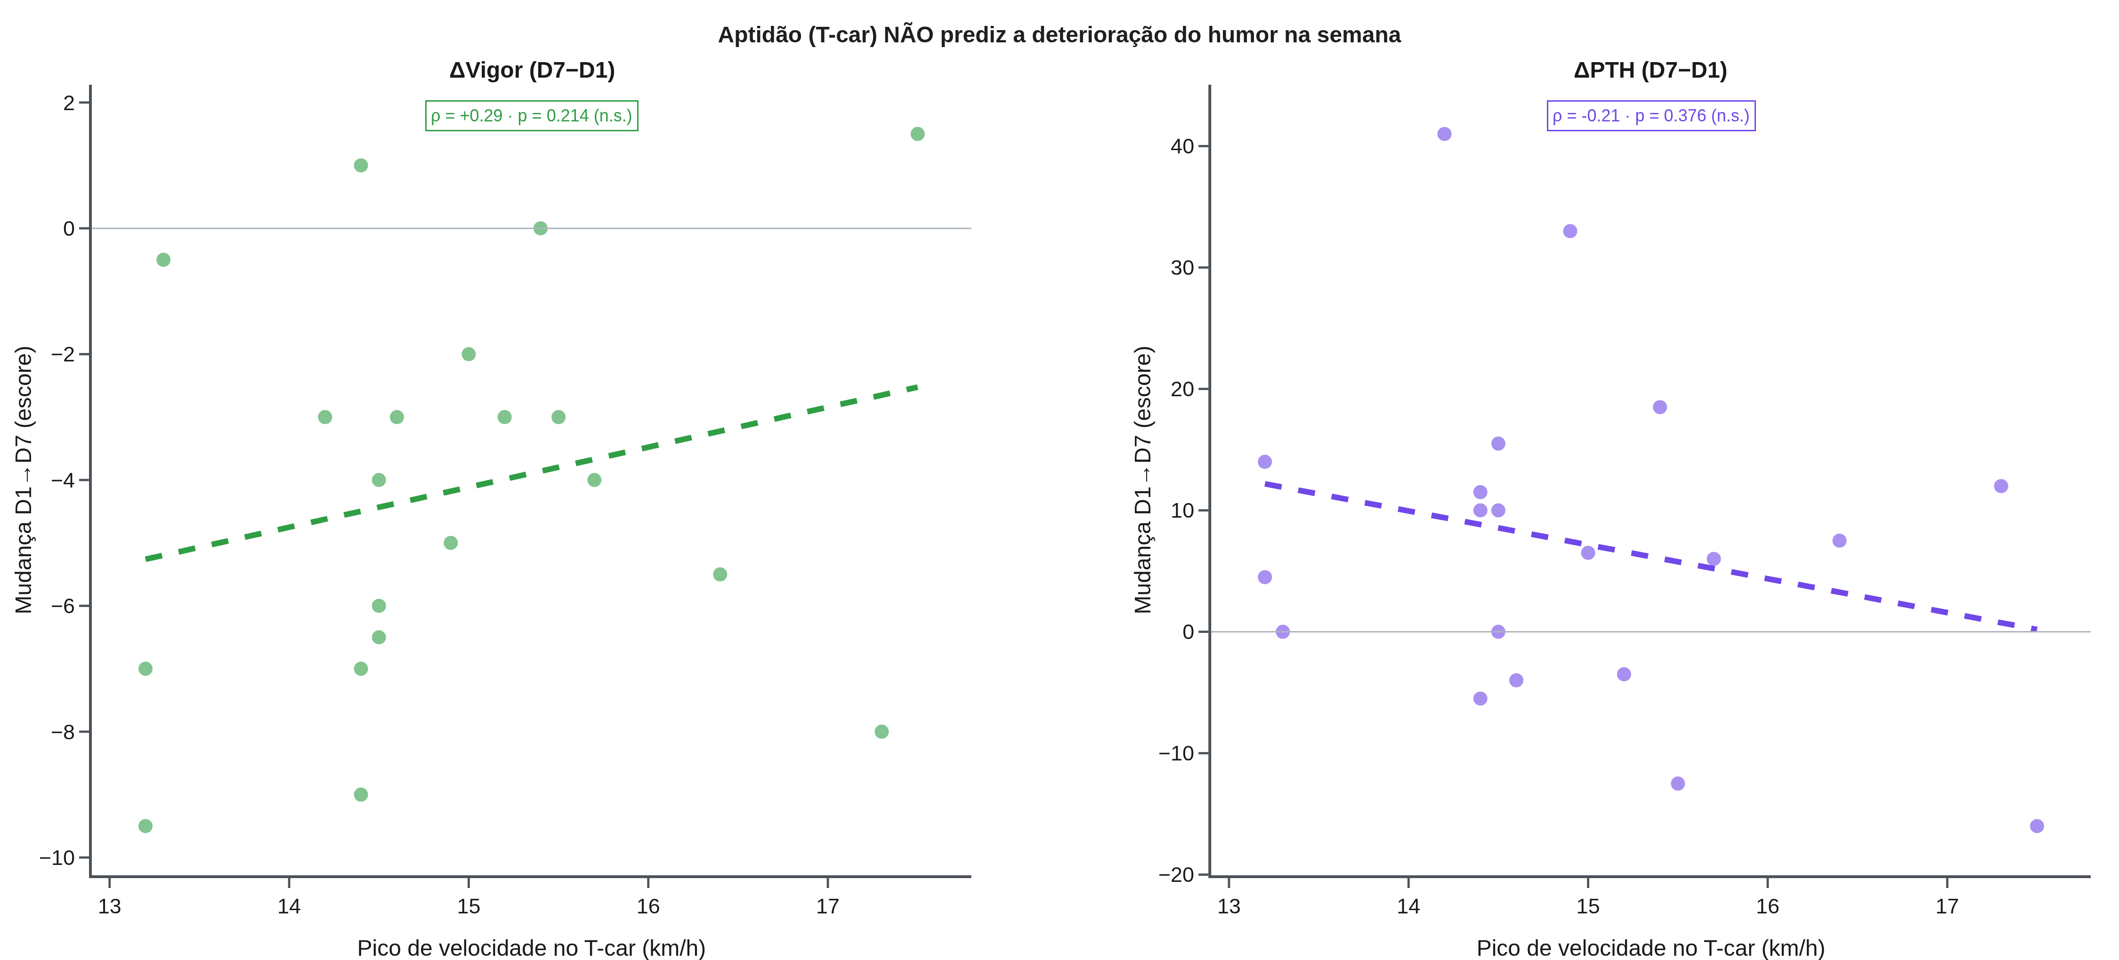
Figura 4 – Relação entre o pico de velocidade no T-car e a mudança do vigor e da PTH (D7 menos D1). A ausência de inclinação significativa indica que a aptidão não prediz a deterioração do humor.

